Региональный этап Всероссийского юниорского лесного конкурса «Подрост»

Результаты мониторинга видового разнообразия и численности водоплавающих и околоводных птиц малого водоема на Северном шоссе в 2017 – 2020 г.г.

Автор
ученица 10 «В» класса
МАОУ «Образовательный центр № 11»,
г. Череповец
Ромашкина Варвара Сергеевна

Руководитель –
учитель биологии
МАОУ «Образовательный центр № 11»
Никитина Ольга Васильевна

Научный консультант – доцент кафедры
биологии и химии ФГБОУ ВО
«Вологодский государственный университет»
Алексей Александрович Шабунов

Череповец
2020
Оглавление

Введение | 3
Глава 1. Обзор литературы | 4
- Результаты учетов водоплавающих птиц в г. Москва и республике Беларусь | 4
- Сведения о результатах учетов водоплавающих птиц в Вологодской области | 5
- Характеристика водоемов, используемых водоплавающими птицами во время линьки | 5
- Значение видов в населении ландшафта | 5
Глава 2. Характеристика района исследования | 5
Глава 3. Материалы и методы исследования | 7
Глава 4. Результаты исследования | 7
4.1. Оценка изменения видового разнообразия населения птиц в 2017 – 2019 г.г. | 7
4.2. Анализ динамики численности птиц и значения видов в населении ландшафта по сезонам | 8
Выводы | 10
Заключение | 10
Список используемых источников информации | 11
Приложения | 13

Введение
Город – искусственно созданная человеком среда, очень специфическая по своим условиям и сравнительно новая для животных. В городе на животных влияют многие обстоятельства, к которым они должны приспособиться: повышенная на 1 – 2°С температура, загрязненность, «акустическое» неблагополучие среды, запыленность атмосферы, совершенно отличный от природного растительный мир.
Даже среди специалистов нередко встречается представление о том, что фауну города составляют только синантропные виды диких животных или виды, сохранившиеся как «реликты», вынужденные некоторое время жить в стеснённых условиях рудиментарных ландшафтных «островов». С другой стороны, показано, что ряд популяций разных видов птиц активно осваивает урбанизированную территорию и приобретает характерные особенности, отличающие их от природных популяций. К таким особенностям относятся высокая плотность населения, уменьшение миграционных проявлений, удлинение репродуктивного периода, изменение активности в течение суток, изменение рациона и пищевого поведения, использование для гнёзд материалов антропогенного происхождения, отсутствие страха перед человеком и другие. Это позволяет им не только благополучно существовать в городе, но и наращивать численность, переходя к устойчивому размножению, и даже приобретать черты синантропии [3].
На территории г. Череповца существует небольшое количество постоянных малых водоемов (прудов), один из которых расположен на Северном шоссе. С 2010 г. на нем регулярно отмечаются лысухи (Fulica atra), находящиеся в «Списке редких и уязвимых видов животных Вологодской области, не внесенных в Красную книгу, но нуждающихся в биологическом контроле». За 4 года наблюдений так же выяснилось, что помимо лысух на данном водоеме держатся серые цапли (Ardea cinerea) и серые утки (Anas strepera), так же находящиеся в этом «Списке…» [7] (Приложение 8, рис. 15 – 18).
По данным Д. Кулакова на изучаемом водоеме отмечались только лысухи [9], но по нашим наблюдениям выяснилось, что здесь гнездятся и другие виды птиц. Причем за 3 года видовой состав и численность разных видов в весенне-летне-осенние периоды изменялись. Таким образом, детальных описаний видового разнообразия водоплавающих и околоводных птиц на этой местности не проводилось. Таким образом, наблюдения за изменениями населения птиц данного водоема являются актуальными.
Цель: проанализировать изменения в населении водоплавающих и околоводных птиц малого городского водоёма на Северном шоссе г. Череповца.
Задачи:
- провести мониторинг видового разнообразия и численности водоплавающих и околоводных птиц городского водоема;
- проанализировать значение отдельных видов в населении птиц изучаемой территории («процент участия»);
- оценить значение водоема для встречающихся на нем гусеобразных в период линьки.
С 2017 по 2020 г.г. в весенне-летне-осенние периоды нами проводились наблюдения за водоплавающими и околоводными птицами на малом водоеме на Северном шоссе г. Череповца.
Экологический риск: при загрязнении и уничтожении данного водоема будут потеряны места гнездования, кормежки и линьки охотничьих видов птиц и видов, находящихся на территории области на биологическом контроле.
Объект изучения: видовое разнообразие водоплавающих и околоводных птиц пруда; предмет: динамика численности и видового разнообразия птиц водоема.
Гипотеза: если данный водоем используется водоплавающими птицами во время линьки, то господствующие виды будут меняться в течение весенне-летне-осеннего периода.
Методы: наблюдение, учет птиц, описание, сравнение и анализ результатов.
Для изучения видового разнообразия и численности птиц водоёма была использована методика маршрутного учета птиц Равкина. Этот метод отличается относительной простотой в части техники проведения учета птиц. В учетах используются данные всех встреч птиц, поэтому метод хорошо подходит для проведения описательных (в т.ч. одноразовых) работ [5]. Наблюдения за птицами проводились с южной и юго-восточной части водоема, т.к. именно этот берег доступен для свободного передвижения.
Определение видовой принадлежности птиц проводилось по учебно-справочному пособию «Птицы» из серии «Энциклопедия природы России» [4] и по голосам птиц. Определение водных растений проводилось по «Определителю сосудистых растений Северо-Западной России (Ленинградская, Псковская и Новгородская области)» [14].

Глава 1. Обзор литературы
Данные по учету численности водоплавающих птиц в городах Вологодской области отсутствуют, т.к. подобные исследования практически не проводились. По этой причине для сравнения наших результатов мы воспользовались данными исследователей Москвы и республики Беларусь.

  - Результаты учетов водоплавающих птиц в г. Москва и республике Беларусь
В республике Беларусь Хандогий А.В., Гомель К.В., Сахнюк А.А. на р. Свислочь отмечают, что «структурное ядро орнитофауны составляют такие виды, как кряква, озерная чайка, чомга и лысуха» [12]. В заказнике «Лебяжий» по данным Хандогия А.В. и др. доминировали: кряква, озерная чайка и речная крачка с суммарной долей 67,65% от общего обилия. сизая чайка вошла в состав фоновых видов [13].
Наиболее подробные исследования водоплавающих птиц проводились в г. Москва группой ученых (Авилова К.В., Зубакин В.А., Ерёмкин Г.С., Лыков Е.Л., Панфилова И.М.).
Авиловой К.В. были оценены состояние редких птиц на водоемах г. Москвы. Так по ее данным к категории 0 отнесены виды, переставшие гнездиться в городе.
К этой категории относится один вид – серая утка (Anas strepera). В последние годы, как и в предшествующее десятилетие, она не гнездилась на территории г. Москвы, хотя условия для её гнездования сохраняются.
Категория 1 – виды, находящиеся под угрозой исчезновения, в том числе виды, внесённые в 1-е издание ККМ (2001) и не гнездившиеся в Москве в течение последующих 10 лет.
Лысуха также относится к видам, находящимся в Москве на грани исчезновения. В 2001 – 2009 гг. до пяти выводков отмечали в Сабуровском заливе Нижнего Царицынского пруда и на Большом Крылатском карьере. В Московском зоопарке в этот период одна – две пары лысух также успешно выращивали птенцов. В 2010 г. в Москве были учтены всего 4 выводка лысух, в 2011 и 2012 гг. – по 2, в 2013 г. – один, в 2014 г. гнездования лысух не отмечено.
Категория 2 – редкие виды, которые могут оказаться под угрозой исчезновения. Хохлатая чернеть регулярно размножается в Москве. Её численность после снижения, вызванного потерей основных местообитаний, уничтоженных вместе с иловыми площадками очистных сооружений, постепенно выросла, и число выводков достигло нескольких десятков. Места гнездования широко представлены на водоёмах Москвы. Численность достигла 50 выводков в 2010 г., затем снизилась до 27, а в 2014 г. составила 34 выводка.
Серая утка считается редкими не только для Москвы, но и для всего Центрального Нечерноземья. В городе на р. Москве ниже Печатников единично зимой отмечали свиязь [2].

  - Сведения о результатах учетов водоплавающих птиц в Вологодской области
Сведения об относительной численности водоплавающих птиц в 1983 г. представлены в аналитическом обзоре Кривенко В.Г. и Виноградова В.Г., которые указывают, что на озерах Кубенское, Воже и Лача, расположенных на западе Вологодской области в 1983 г. запас уток после сезона размножения оценен в 100 тыс. особей [8].
По данным Д.В. Кулакова, Е.А. Кутерницкой и М.В. Бабушкина в Череповце лысухи гнездятся на побережье р. Шексны в районе заводской территории, а так же на искусственных прудах в районе полигона ТБО у п. Новые Углы и в Северном микрорайоне. В мае приступают к постройке гнезда. На полигоне ТБО лысухи селятся по 12-15 пар и на пруду в Северном микрорайоне 1 – 2 пары.
Остальные виды птиц, зафиксированных нами в 2017 – 2020 г.г. на исследуемом водоеме авторами не отмечались [9].

  - Характеристика водоемов, используемых водоплавающими птицами во время линьки
По данным Кривенко В.Г. и Виноградова В.Г. для длительного пребывания на линьке (около 30 дней), скопления водоплавающих птиц выбирают водоемы, обладающие целым рядом специфических черт – высокой кормностью и защитностью, значительными глубинами, а иногда и проточностью. Такие водоемы далеко не всегда имеются в том или ином природном районе. По этой причине с конца июня – начала июля в поисках благоприятных мест для линьки водоплавающие птицы часто кочуют на большие расстояния. Откочевки птиц особенно характерны из лесной зоны на юг, на водоемы лесостепи, степи и пустынь. В южных районах страны места линьки уток – это достаточно крупные озера и дельты рек с густыми зарослями тростника и разнообразной погруженной растительностью [8].

  - Значение видов в населении ландшафта
Для определения значения видов в населении (кол-во особей в % от общего числа встречных птиц – "процент участия") ландшафта нами была использована шкала, предложенная Чельцовым-Бебутовым A.M. Согласно этой шкале выделяется 5 групп птиц:
- Абсолютно господствующие – 50% и более
- Господствующие – 49,99 – 10%
- Согосподствующие – 9,99 – 1%
- Второстепенные – 0,99 – 0,1%
- Третьестепенные – < 0,1%
Значение вида проще всего охарактеризовать, сравнивая его обилие с обилием других сочленов биоценоза, учтенных таким же образом, т.е. используя процент участия [15].

Глава 2. Характеристика района исследования
Череповец расположен в Вологодской области на севере Европейской части России, где коренной растительностью являются преимущественно хвойные леса. Город занимает площадь 121 кв. км по обеим берегам рек Шексны и Ягорбы, находится на высоте 100-130 м над уровнем моря. Численность населения составляет более 300 тыс. человек. В Череповце развиты крупные предприятия чёрной металлургии и химического комплекса, деятельность которых оказывает высокую техногенную нагрузку на все жилые районе города. Климат Череповца умеренно-континентальный с умеренно тёплым летом, холодной зимой и неустойчивой погодой. Господствующее направление ветров северо-западное. Часто повторяются дождливые годы, но нередко в летнее время случаются засухи в течение двух-трёх недель. Безморозный период продолжается в среднем 120 дней.
Географическое положение Череповца и его климатические особенности обуславливают существование характерных адаптаций в биологии и сезонной динамике численности обитающих на территории города птиц, характер пребывания которых в первую очередь связан со сменой времён года и сезонностью климатических условий. Орнитофауна Череповца формируется за счёт видов таёжной зоны, представленных оседлыми и кочующими птицами, с преобладанием перелётных видов [9].
Исследуемый водоем находится в Северном районе города в 20 м севернее проезжей части Северного шоссе. Происхождение его доподлинно неизвестно, т.к. какие-либо документы отсутствуют в администрации города. По словам заслуженного эколога Российской Федерации, члена-корреспондента Международной академии экологической безопасности Н.А. Архипова этот водоем является остатком небольшого озера, которое было засыпано при строительстве гаражей на Северном шоссе. В 1990-х г.г. здесь существовала несанкционированная мойка автомашин.
Водоем вытянут с юго-запада на северо-восток, в этом направлении его протяженность составляет 243 м, с северо-запада на юго-восток в самой широкой его части – 133 м, хотя уровень воды, а соответственно и размеры акватории могут изменяться в зависимости количества осадков. Береговая линия сильно изрезана, форма водоема неправильная. С северо-западной стороны находится д. Яконское, с северной части – электрическая подстанция, в юго-западной части вблизи от Северного шоссе находится здание автомойки, неработающей несколько лет, 15 – 20 м западнее этого здания находится автостоянка и шиномонтаж. В 18 м от берега у проезжей части расположена автозаправка Лукойл. Ближе к узкой части водоема с восточной стороны в 4 м от уреза воды находится склад-магазин «СтройГарант» с автопарковкой. С противоположной стороны автодороги по Северному шоссе напротив водоема находятся жилые многоэтажные дома. С апреля 2020 г. начала работу автомойка, расположенная по Северному шоссе ближе к западному берегу водоема. Над акваторией проходит высоковольтная линия электропередач, одна из опор которой стоит в воде в нескольких метрах от берега в южной части водоема (приложение 1, рис. 1) [16].
Берега заросли ивняком, достигающего особой густоты со стороны электрической подстанции и д. Яконское. Противоположный от дороги берег и берег со стороны здания автомойки зарастает тростником (Phragmites sp.) и рогозом (Tipha sp.). Водная растительность представлена элодеей канадской (Elodea canadensis), урутью колосистой (Myriophyllum spicatum) (приложение 2, рис. 2), роголистником (Ceratophyllum sp.). Из водорослей встречается спирогира (Spirogyra). Видовой состав растительности водоема требует дополнительного изучения.
В июне 2019 г. на южном берегу водоема обнаружен цветущий пальчатокоренник мясо-красный (Dactylorhiza incarnata) (приложение 2, рис. 3) в количестве 6 особей [1]. Данный вид внесен в перечень редких видов растений и грибов, занесенных в Красную книгу Вологодской области и нуждающихся в биологическом контроле (надзоре) их состояния на территории региона [10].
В водоеме водится рыба (караси (Carassius carassius) и ротаны (Perccottus glenii), поэтому жители близлежащих домов с мая по октябрь приходят на берег порыбачить с удочками. Но весной после освобождения акватории ото льда мы неоднократно замечали людей на резиновой лодке в центре водоема.
19.09.2018 на северном берегу водоема были обнаружены следы лося (Alces alces), вероятно, приходившего сюда на кормежку.
В 2018 и летом 2019 г.г. с южной стороны водоема регулярно встречалась ондатра (Ondatra zibethicus).
По берегам водоема и на акватории наблюдается много мусора: пластиковая пленка, находящаяся не только на траве, но и висящая на кустах ивы по всему берегу, пластиковые и стеклянные бутылки, бумага в виде оберток и стаканчиков, автомобильные покрышки. 19.05.2019 нами была произведена уборка южного берега водоема от пластикового, стеклянного и бумажного мусора, вывезено 9 120-литровых мешка мусора. С мая по сентябрь 2019 г. на этом же берегу в самодельной палатке из полиэтиленовой пленки обосновался гражданин без определенного места жительства (приложение 3, рис 4).
Глава 3. Материалы и методы исследования
Исследования проводились с 2017 по 2020 г.г. Периоды наблюдения в 2017 г. – с 16 апреля по 4 ноября, в 2018 г. – с 22 апреля по 27 октября, в 2019 г. – с 07 апреля по 26 октября, в 2020 г. – с 5 апреля по 30 сентября.
Периодичность выходов 3 – 4 раза в месяц с апреля по август и разовые наблюдения в сентябре – ноябре в 2017 г., 2 раза в месяц в сентябре – октябре в 2018 и 2019 г.г. В 2020 г. с 5 апреля по 30 сентября в результате ограничений, связанных с карантинными мероприятиям было совершено 3 учета в апреле, и по 1 с мая по август и 2 в сентябре.
В 2017 г. проведено 18 учетов, в 2018 г. – 19 учетов, в 2019 г. – 18 учетов, в 2020 – 9 учетов (в связи с ограничениями при карантинных мероприятиях в городе). В 2019 г. наблюдения начались раньше, но количество учетов не увеличилось в связи с тем, что без сопровождения взрослыми на водоеме находиться было небезопасно из-за поселившегося там гражданина без определенного места жительства.
Полный график выходов на маршрут и результаты учетов 2019 г. приведены в таблице 1 (Приложение 4, таблица 1).
При проведении наблюдений использовался метод маршрутного учета птиц Равкина, приведенной в статье А.С. Боголюбова [5]. Сущность предлагаемой методики проста: учетчик (или учетчики) двигаются по маршруту и отмечают все встречи с птицами с определением их вида, числа особей и приблизительного расстояния от учетчика до регистрируемых птиц. Кроме этого оценивается пройденное расстояние – по карте или путем подсчета расстояний на местности (шагами).
Протяженность маршрута по доступным для пешего передвижения по берегам водоема составила 321 м. Методы, используемые в работе: наблюдение, учет птиц, описание, сравнение и анализ результатов за 4 года наблюдений.
В 2018 г. было оценено видовое разнообразие и степень синантропизации птиц, обитавших на исследуемом водоеме. Водоем, находящийся в черте города недалеко от жилого массива является достаточно привлекательным местом отдыха горожан. Практически во все даты наблюдений, когда была хорошая погода, на берегах водоема мы встречали рыбаков. Тем не менее, их соседство, по-видимому, несильно беспокоит гнездящихся птиц. Оценка степени синантропизации птиц проводилась с использованием классификации Б. Клауснитцера [6, 11].

Глава 4. Результаты исследований
4.1. Оценка изменения видового разнообразия населения
птиц в 2017 – 2020 г.г.
По результатам наблюдений 2017 – 2020 г.г. на акватории и берегах водоема отмечены птицы, относящиеся к 24 видам 5 отрядов (приложение 4, таблица 2). Учет представителей воробьинообразных проводился только в 2019 г.
В 2017 г. было отмечено 8 видов птиц, относящихся к 4 отрядам. В течение всего летнего периода на водоеме держался белолобый гусь (Anser albifrons). В 2018 – 2020 г.г. птицы данного вида больше не встречались. Наибольшим количеством видов был представлен отряд Гусеобразные (Anseriformes) – 4 вида, наименьшим числом видов – по 1 виду – отряды Аистообразные (Ciconiiformes) и Журавлеобразные (Gruiformes) (лысуха и цапля серая соответственно). Видовое разнообразие аистообразных и журавлеобразных не изменялось за все годы наблюдения. Отряд Ржанкообразные (Charadriidae) был представлен 2 видами чаек: сизой (Larus canus) и озерной (Larus ridibundus).
В 2018 г. на акватории водоема встречалось 10 видов птиц, относящихся к 4 отрядам. в этот год по числу отмеченных видов преобладал отряд Ржанкообразные (5 видов); гусеобразные были представлены 3 видами. В июне и июле на акватории постоянно кормилась речная крачка (Sterna hirundo). В сентябре на обнажившихся отмелях в заводи за «СтройГарантом» были отмечены бекасы (Gallinago gallinago) и фифи (Tringa glareola).
В 2019 г. помимо птиц, обитавших или кормившихся на акватории водоема, учитывались и воробьинообразные, встреченные на берегу. В этот год было отмечено 21 вид птиц, относящихся к 5 отрядам. из них по числу видов преобладали представители отряда Воробьинообразные (Passeriformes) – 11 видов, гусеобразных и ржанкообразных – по 4 вида. Видовое разнообразие аистообразных и журавлеобразных оставалось прежним – по 1 виду. В апреле дважды была отмечена пара чибисов, пролетавшая от электрической подстанции в сторону Северного шоссе. С мая эти птицы не встречены ни разу. 02.05 была отмечена пара серых уток, которые в итоге загнездились на водоеме и вывели птенцов. Серые утки держались здесь до первой половины октября.
В 2020 г. численность птиц, встречавшихся на водоеме снизилась по сравнению с предыдущими периодами наблюдения, что, вероятнее всего, связано с большим количеством осадков в весенне-летний период 2020 г.
Таким образом, видовое разнообразие в 2018 г. по сравнению с 2017 г. выросло на 2 вида, в 2019 – оставалось на уровне 2018 г. (без учета воробьинообразных) (приложение 5, рис.5), но постоянно на водоеме в течение 4 лет гнездятся или прилетают на кормежку – 7 видов птиц (цапля серая, кряква (Anas platyrhynchos), свиязь (Anas penelope), чернеть хохлатая (Anas fuligula), лысуха, чайки озерная и сизая). Речная крачка, отнесенная нами по классификации Б. Клауснитцера [6] к временным синантропам, с июня по июль встречается на водоеме в течение 3 последних лет (приложение 4, таблица 2). В 2020 г. на водоеме отмечено 9 видов гнездящихся и кормящихся птиц.
При сравнении результатов наших наблюдений с данными Д. В. Кулакова [9], необходимо подчеркнуть, что видовое разнообразие птиц, встречающихся на водоеме гораздо выше, чем указано в справочном издании.
Так же следует отметить, что виды, редкие для водоемов Москвы (серая утка, лысуха и хохлатая чернеть), успешно гнездятся на водоеме г. Череповца. И если в Москве серая утка пропала [2], то у нас она отмечена на гнездовании.

4.2. Анализ динамики численности птиц и значения видов в населении ландшафта по сезонам
Динамика численности и видового разнообразия по сезонам в 2017 – 2019 г.г. представлены на графиках (приложение 7, рис.11 – 14).
Анализ графика за 2017 г. (приложение 7, рисунок 11) показывает, что численность встреченных на водоеме птиц резко сократилось с апреля по май – с 70 особей до 25 особей. Это связано с тем, что в апреле наблюдалось достаточно большое скопление сизых и озерных чаек (62 особи), державшихся здесь до полного вскрытия ото льда р. Ягорба. В это время озерная чайка являлась абсолютно господствующим видом (54,29% по значению вида в населении птиц изучаемой территории, так называемый «процент участия»), сизая чайка – господствующим видом (34,28%), а лысуха и свиязь – согосподствующими видами (8,57% и 2,86% соответственно) (приложение 6, рис.6). В течение лета численность птиц, встречавшихся на водоеме колебалась от 25 особей в мае до 20 в сентябре, достигнув своего пика в июле (28 птиц). Подъем численности к июлю объясняется выводом птенцов лысухами и утками, а снижение численности в августе – гибелью птенца лысухи, отлетом белолобого гуся и серой цапли с водоема (с августа эти птицы на водоеме не встречались). В июне, июле и сентябре абсолютно господствующим видом была лысуха (процент участия: 73% в июне, 67,86% в июле и 50% в сентябре). В августе, согласно классификации А.М. Чельцова-Бебутова [15], все виды, встреченные на водоеме относились к господствующим, принимая примерно равное участие в формировании орнитологического сообщества водоема. Смена абсолютно господствующего вида произошла в октябре, когда основная масса птиц улетела (хохлатая чернеть – 66,7%) (приложение 6, рисунок 6).
В 2018 г. невысокая численность в апреле связана, вероятнее всего с тем, что водоем вскрылся ото льда позднее, чем в 2017 г. подъем численности птиц наблюдался с июня по сентябрь, достигнув своего пика к сентябрю (снижение численности на 1 особь в июле связано с гибелью птицы в центре водоема). Подъем численности связан в 2018 г. не только с выводом птенцов у лысух и уток, которое, несмотря на достаточно затяжную весну оказалось довольно многочисленным, но и с подлетом во конце июля достаточно большого количества свиязей (в августе численность этих уток достигла 32 особей – 42,03% от общей численности птиц). Абсолютное господство в апреле и мае принадлежало лысухе (57,1% и 50% соответственно), в дальнейшем абсолютного господства конкретного вида не наблюдалось, но суммарный процент участия уток (свиязь, хохлатая чернеть и кряква) составил 80,77%. Все эти виды по отдельности были господствующими (приложение 6, рис.7; приложение 7, рис. 12).
В 2019 г. в связи с нестабильной погодой и проживанием на берегу водоема лица без определенного места жительства летние учеты прошли в меньшем количестве, чем было запланировано ранее. С мая по июнь число птиц увеличилось на 17 особей, что связано с выводом птенцов у лысух и уток. К августу численность птиц возросла в 1,7 раза (без учета численности воробьинообразных), к сентябрю еще в 1,5 раза за счет уток (прежде всего свиязей), прилетевших на линьку (в начале августа) и сформировавших к концу линьки смешанное сезонное скопление с обитателями водоема. В июне абсолютно господствующим видом была лысуха (53,19% с учетом численности воробьинообразных или 64,1% - среди птиц, обитающих на акватории), в октябре – свиязь (50%) (приложение 6, рис. 8,9; приложение 7, рис.12). Среди воробьинообразных господствующим видом была только галка в апреле (35,71%), все остальные представители по проценту участия являлись согосподствующими (от 2,13 до 4,26%).
В 2020 г. количество осадков в весенне-летний период было высоким, это сказалось на динамике численности и видовом разнообразии гнездящихся водоплавающих птиц (приложение 6, рис. 10; приложение 7, рис. 14). Больших скоплений уток на линьку в августе и сентябре в этом году не наблюдалось.
Скопление уток на водоеме с июля по сентябрь вероятнее всего связана с тем, что птицы здесь держатся во время линьки, длящейся месяц и более. Кроме того, в сентябре начинают формироваться миграционные стаи. По всей видимости акватория водоема обладает достаточными кормовыми запасами, т.к. плотность населения птиц на сравнительно небольшом участке увеличивается с мая по сентябрь.
Хотелось бы остановиться на изменении численности видов, находящихся на биоконтроле на территории Вологодской области, за 4 года наблюдений. Численность цапли серой с 2017 по 2019 г.г. не изменялась: 1 птица регулярно кормилась на водоеме с мая по сентябрь. Число гнездящихся пар лысух изменилось с 3 в 2017 г. до 4 в 2018 г. и в 2019 г. оставалась такой же. В 2017 г. лысухи вывели 13 птенцов (3 у одной пары и по 4 у двух других), до отлета дожило 12 птенцов, один погиб по непонятной причине в центре водоема. В 2018 г. 4 пары лысух довольно успешно вывели потомство: у одной пары было 5 птенцов, у двух пар – по 4, у последней пары, занявшей заводь за «СтройГарантом» - 3 птенца. К августу все птенцы встали на крыло. В 2019 г. на водоеме так же поселилось 4 пары лысух, хотя по поводу возможности размножения одной пары были сомнения, т.к. 20.04.2019 на берегу в сухой траве были обнаружены перья лысухи, а на акватории держалось 7 птиц. Однако через 2 недели все 4 пары оказались полными. Птицами было выведено 17 птенцов: у одной пары – 3 птенца, у двух пар – по 4 птенца, у пары, занимавшей северо-западный угол водоема, было 6 птенцов, что случается крайне редко для этих птиц (приложение 8, рис.15). В 2019 г. на водоеме в начале мая впервые появились серые утки. Птицы оказались не пролетными, а поселились здесь на весь гнездовой период, ведя очень скрытный образ жизни. К осени в зоне видимости стали появляться 8 птиц (из них только 1 селезень, а остальные 7 имели окрас, близкий к окрасу самки серой утки, что может быть характерно для молодых птиц этого вида).
Таким образом, анализируя данные 2017 – 2019 г.г. можно увидеть, что абсолютно господствующие и господствующие виды в весенне-летне-осенний период сменяются ближе к августу ко времени начала линьки у гусеобразных и за счет прилета уток (прежде всего свиязей) на водоем, что может привести к значительному увеличению численности (в 2019 с мая по сентябрь численность возросла в 4,5 раза). В 2020 г. абсолютное господство в весенне-летний период сохраняла лысуха из-за того, что не было линных скоплений уток. Только в сентябре, когда лысухи начинали покидать водоем, абсолютно господствующим видом стала свиязь (приложение 6, рис. 10).
В сравнении с данными белорусских орнитологов, где на р. Свислочь структурное ядро орнитофауны составляют такие виды, как кряква, озерная чайка, чомга и лысуха, на водоеме на Северном шоссе в г. Череповце такими видами будут являться лысуха, свиязь и кряква.

Выводы
По результатам наших исследований можно сделать следующие выводы:
- в ходе четырехлетнего мониторинга на водоеме отмечено 24 вида птиц, относящихся к 4 отрядам; в течение 3 лет регулярно отмечались 7 видов птиц (серая цапля, кряква, свиязь, чернеть хохлатая, лысуха, чайки озерная и сизая); наименьшее видовое разнообразие и численность были отмечены в 2017 г.
- в мае – июле абсолютно господствующим или господствующим видом с максимальным процентом участия является лысуха, в августе – октябре по максимальному суммарному проценту участия, т.е. становятся господствующими или абсолютно господствующими утки и прежде всего свиязи;
- водоем на Северном шоссе используется птицами не только в качестве места кормежки и гнездования, но и для ежегодной линьки уток (свиязи, кряквы, чернеть, а с 2019 г. – серые утки).
Таким образом наша гипотеза подтвердилась: смена господствующих и абсолютно господствующих видов среди водоплавающих птиц, обитающих на городском водоеме, с мая по октябрь связана с тем, что в конце лета увеличивается численность (а следовательно, и процент участия видов в населении биоценоза) уток, прилетающих сюда на линьку, а в дальнейшем формирующих сезонные скопления перед отлетом.

Заключение
Для снижения экологического риска необходимо сохранение данного водоема и очистка берегов от мусора. 19.05.2019 мы убрали пластиковый, бумажный и стеклянный мусор с южного берега водоема, вывезли 9 120-литровых мешков мусора. В 2020 г. комитет охраны окружающей среды мэрии г. Череповца выдало предписание автозаправке «Лукойл» и автомойке, распложенной на берегу водоема привести в порядок берега и очистить их от мусора. 30 сентября 2020 г. был проведен субботник по очистке берегов водоема от пластикового мусора силами учащихся 10В класса МАОУ «Образовательный центр № 11», студентов Череповецкого химико-технологического колледжа, сотрудников АО «ФЭСКО» , АО «ЧФМК», комитета охраны окружающей среды и волонтерами общественного некоммерческого негосударственного проекта по озеленению Череповца «Народная роща».
В заключении хотелось бы выразить благодарность кандидату биологических наук, доценту кафедры биологии и химии ФГБОУ ВО «Вологодский государственный университет» Алексею Александровичу Шабунову за оказанную помощь в поиске литературных источников и консультирование работы, кандидату биологических наук, доценту кафедры биологии ФГБОУ ВО «Череповецкий государственный университет» Анжелле Владимировне Румянцевой за помощь в определении растений.

Список используемых источников информации

35Медиа. Редкую лесную орхидею обнаружили в Череповце биологи [Электронный ресурс]. – 2019. – Режим доступа https://35media.ru/news/2019/06/20/redkuyu-lesnuyu-orhideyu-obnaruzhili-v-cherepovtse-biologi#.XQyTqxo2ZsY.vk. – (Дата обращения 07.11.2019).
- Авилова К.В. Распределение, численность и экология отдельных групп и видов птиц Редкие водоплавающие виды птиц Москвы: динамика с 1985 по 2014 гг. [Электронный ресурс]. – 2014. – Режим доступа http://www.birdsmoscow.net.ru/assets/files/Avilova_redkie_vidi-Moskvi.pdf . – (Дата обращения 07.11.2019).
- Авилова К.В., Зубакин В.А., Ерёмкин Г.С., Лыков Е.Л., Панфилова И.М. Пути освоения водоплавающими птицами городской среды обитанияp[Электронный ресурс] / К.В. Авилова и др. // Русский орнитологический журнал 2019, том 28, Экспресс-выпуск 1764: 1982-1989. – ISSN 0869-4362. – 2019. – Режим доступа https://cyberleninka.ru/article/n/puti-osvoeniya-vodoplavayuschimi-ptitsami-gorodskoy-sredy-obitaniya/viewer. – (Дата обращения 07.11.2019).
- Бёме, Р.Л., Динец, В.Л., Флинт, В.Е., Черенков, А.Е. Птицы. Энциклопедия природы России (под общ.ред. В.Е. Флинта). – М., 1996. – 432 с.
- Боголюбов, А.С. Изучение численности птиц различными методами [Электронный ресурс]. – 2002. – Режим доступа: http://www.ecosystema.ru/04materials/manuals/30.htm. – (Дата обращения 10.10.2019)
- Клауснитцер, Б. Экология городской фауны / Б. Клауснитцер. –Москва: Мир, 1990. – С. 117.
- Красная книга Вологодской области. Т. 3. Животные / Отв. ред. Н.Л. Болотова, Э.В. Ивантер, В.А. Кривохатский. – Вологда: ВГПУ, 2010. – 215 с.
- Кривенко В.Г., Виноградов В.Г. Аналитический обзор по базе данных “Ресурсы водоплавающих птиц России” [Электронный ресурс] / Кривенко В.Г, Виноградов В.Г. // Современное состояние ресурсов водоплавающих птиц России и проблемы их охраны, Москва 2011, глава II. – Режим доступа http://biodat.ru/doc/ducks/index.html. – (Дата обращения 04.11.2019).
- Кулаков, Д.В., Кутерницкая, Е.А., Бабушкин, М.В. Птицы Череповца. Серия «Природа Северо-Запада. Вологодская область» : [справочное издание]. – Череповец: Порт-Апрель, 2017. – 128 с. : ил.
- Об утверждении перечня (списка) редких и исчезающих видов (внутривидовых таксонов) растений и грибов, занесенных в Красную книгу Вологодской области от 24.02.2015 № 125 [Электронный ресурс] / Постановление Правительства Вологодской области. – Режим доступа http://vologda-oblast.ru/dokumenty/zakony_i_postanovleniya/393552/. – (Дата обращения 04.11.2019)
- Ромашкина В.С. Оценка состояния населения водоплавающих и околоводных птиц малого городского водоёма на Северном шоссе г. Череповца. – Рукопись, 2018
- Хандогий А. В., Гомель К. В., Сахнюк А. А. Структура сообщества водно-болотных птиц р. Свислочь [Электронный ресурс] / Хадоногий А.В. // Сахаровские чтения 2016 года: экологические проблемы XXI века : материалы 16-й междунар. науч. конф., 19–20 мая 2016 г., г. Минск, Республика Беларусь / под ред. С. А. Маскевича, С. С. Позняка, Н. А. Лысухо. – Минск : МГЭИ им. А. Д. Сахарова БГУ, 2016. - С. 188-189. – 2016. – Режим доступа http://elib.bsu.by/handle/123456789/170772. – (Дата обращения 07.11.2019).
- Хандогий А. В., Гомель К. В., Хандогий И. М., Дроздов И. И., Юркевич А. Г. Структура сообщества водно-болотных птиц заказника «Лебяжий» [Электронный ресурс] / А.В. Хандогий и др. // Сахаровские чтения 2016 года: экологические проблемы XXI века : материалы 16-й междунар. науч. конф., 19–20 мая 2016 г., г. Минск, Республика Беларусь / под ред. С. А. Маскевича, С. С. Позняка, Н. А. Лысухо. – Минск : МГЭИ им. А. Д. Сахарова БГУ, 2016. - С. 188. – 2015. – Режим доступа http://elib.bsu.by/handle/123456789/170771. – (Дата обращения 07.11.2019).
- Цвелёв, Н.Н. Определитель сосудистых растений Северо-Западной России (Ленинградская, Псковская и Новгородская области). – СПб.: Издательство СПХФА, 2000. – 781 с.
- Чельцов-Бебутов A.M. Опыт количественной оценки птичьего населения открытых ландшафтов // Орнитология. – 1959. – Вып.2. – С. 16 – 27.
- Яндекс-карты [Электронный ресурс]. – 2018. – Режим доступа https://yandex.ru/maps/?l=sat%2Cskl&ll=37.961045%2C59.150515&z=18. – (Дата обращения 08.12.2019).

Приложение 1
Водоем на Северном шоссе

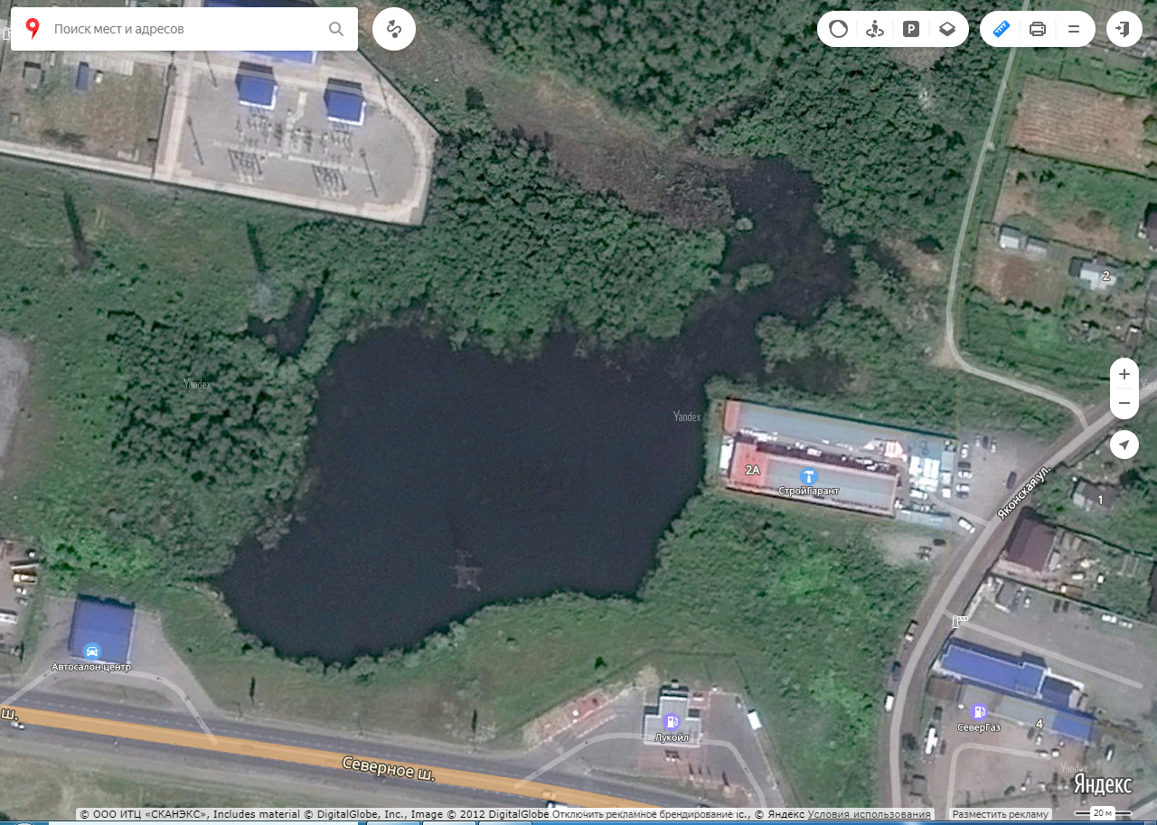
Масштаб 1: 2000
Рис. 1 Схема расположения водоема на Северном шоссе [16]

Приложение 2

Водные растения и растения берегов водоема

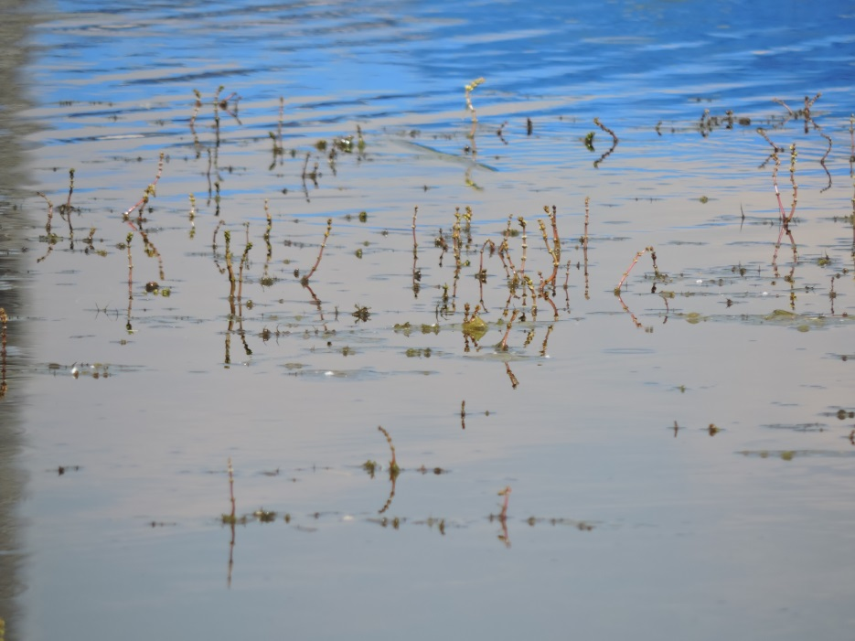

Рис. 2. Уруть колосистая (Myriophyllum spicatum). 28.07.2017.
Фото В.С. Ромашкиной.

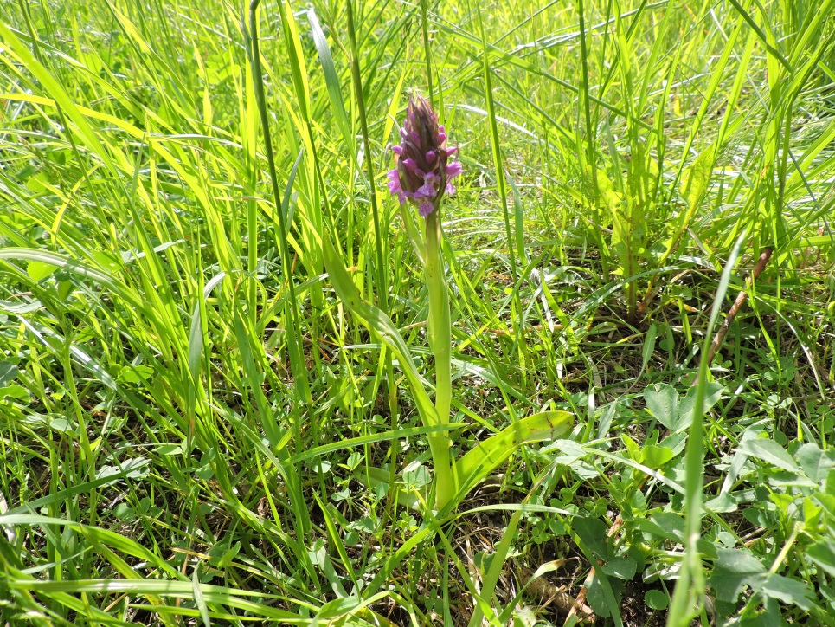
Рис. 3. Пальчатокоренник мясо-красный (Dactylorhiza incarnata). 02.06.2019.
Фото В.С. Ромашкиной

Приложение 3
Загрязнение берегов водоема

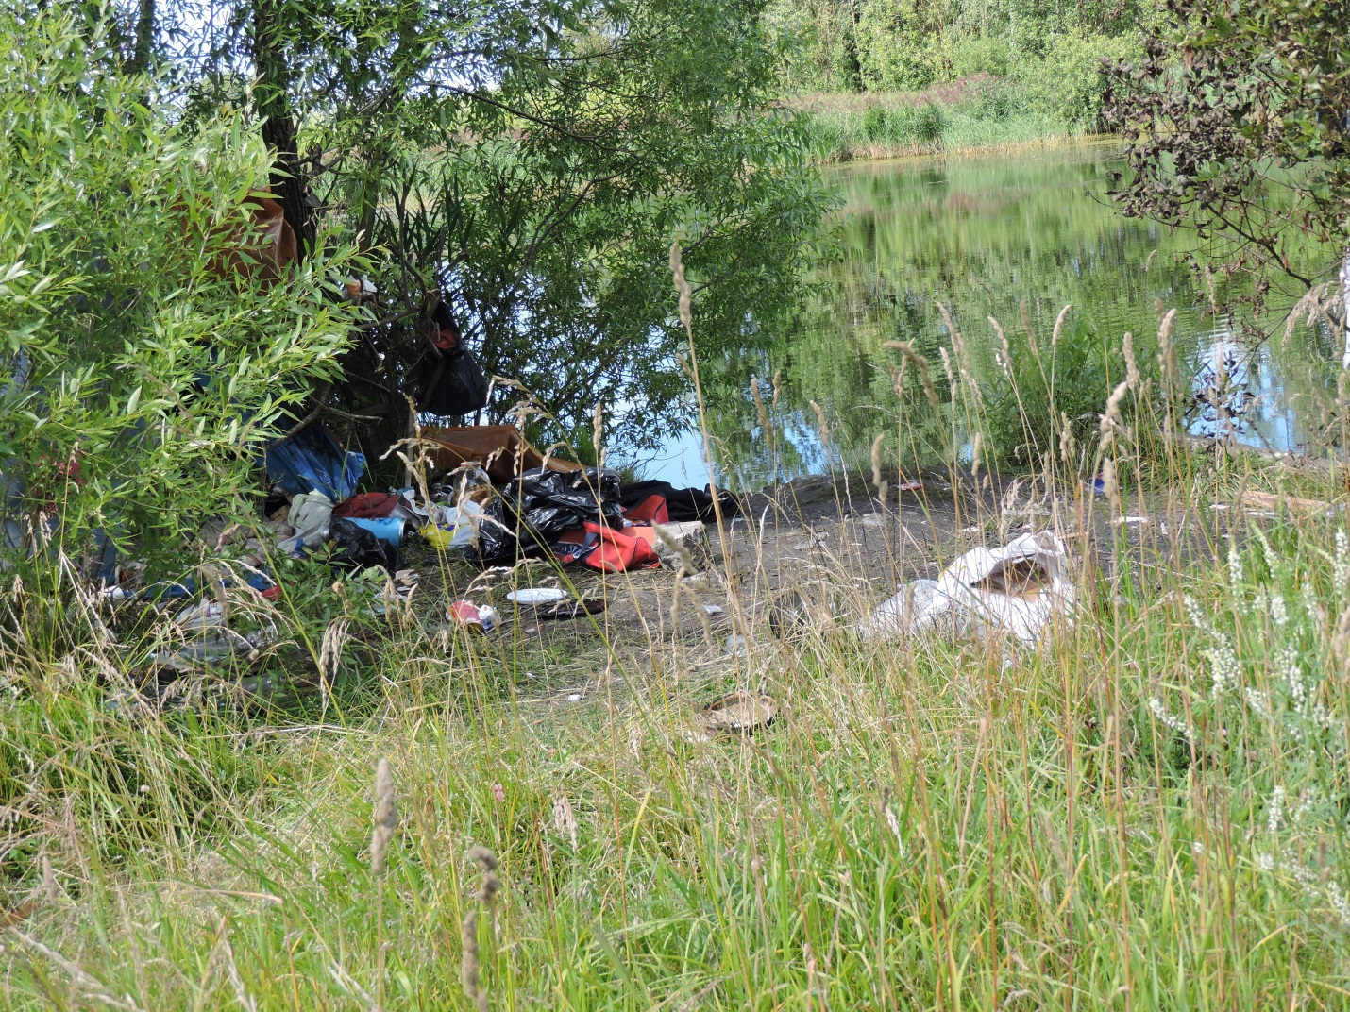

Рис. 4 «Палатка» и мусор вокруг нее на южном берегу водоема. 22.07.2019.
Фото С.А. Ромашкина

Приложение 4
Результаты учета 2019 и мониторинг видового разнообразия
Таблица 1. Результаты учетов в 2019 г.
Виды | Даты
 | 07.04 |  | 13.04 |  | 20.04 |  | 28.04 |  | 01.05 |  | 02.05 |  | 19.05 |  | 02.06 |  | 12.06 |  | 19.06 |  | 07.07 |  | 14.07 |  | 21.07 |  | 26.08 |  | 17.09 |  | 21.09 |  | 05.10 |  | 26.10
Озерная чайка | 4 |  | 10 |  |  |  | 4 |  | 3 |  | 4 |  | 2 |  | 4 |  | 1 |  | 2 |  | 2 |  | 2 |  | 1 |  |  |  |  |  |  |  | 2 |  | 1
Сизая чайка | 2 |  | 4 |  |  |  | 3 |  | 1 |  | 3 |  | 2 |  | 1 |  | 1 |  | 1 |  | 1 |  | 1 |  |  |  |  |  |  |  |  |  | 7
Лысуха |  |  |  |  | 5 |  | 5 |  | 5 |  | 5 |  | 5 |  | 14 |  | 25 |  | 19 |  | 19 |  | 19 |  | 25 |  | 25 |  | 19 |  | 26 |  | 18 |  | 7
Кряква |  |  |  |  |  |  | 4 |  |  |  | 1 |  | 2 |  | 3 |  | 3 |  | 4 |  | 4 |  | 4 |  | 4 |  | 10 |  | 15 |  | 11 |  | 4
Серая утка |  |  |  |  |  |  |  |  |  |  | 2 |  | 1 |  | 3 |  |  |  |  |  |  |  | 3 |  | 3 |  |  |  | 2 |  | 8 |  | 7 |  | 3
Свиязь |  |  |  |  |  |  |  |  |  |  | 4 |  | 4 |  | 7 |  | 4 |  |  |  |  |  |  |  | 5 |  | 18 |  | 29 |  | 43 |  | 40 |  | 10
Чернеть хохлатая |  |  |  |  |  |  |  |  |  |  |  |  | 4 |  | 3 |  | 1 |  | 5 |  | 7 |  | 7 |  |  |  | 10 |  | 5 |  | 7
Цапля |  |  |  |  |  |  |  |  | 1 |  | 1 |  | 1 |  |  |  | 1 |  | 1 |  | 1 |  | 1 |  | 1
Чибис | 2 |  |  |  |  |  | 2
Галка | 10 |  |  |  |  |  | 10 |  |  |  |  |  |  |  |  |  | 1
Соловей |  |  |  |  |  |  |  |  |  |  |  |  | 1 |  | 1 |  | 1
Дрозд рябинник |  |  |  |  |  |  |  |  |  |  |  |  |  |  | 1 |  | 1
Камышовка-барсучок |  |  |  |  |  |  |  |  |  |  |  |  |  |  | 1 |  | 1 |  | 1 |  | 1 |  | 1
Чечевица |  |  |  |  |  |  |  |  |  |  |  |  |  |  |  |  | 2
Большая синица
Зяблик |  |  |  |  |  |  |  |  |  |  |  |  |  |  |  |  | 1
Садовая камышевка |  |  |  |  |  |  |  |  |  |  |  |  |  |  |  |  | 1
Садовая славка |  |  |  |  |  |  |  |  |  |  |  |  |  |  |  |  | 1
Белая трясогузка |  |  |  |  |  |  |  |  |  |  |  |  |  |  |  |  |  |  | 1 |  | 1 |  | 1
Речная крачка |  |  |  |  |  |  |  |  |  |  |  |  |  |  |  |  |  |  | 1 |  | 1 |  | 1
Буроголовая гаичка |  |  |  |  |  |  |  |  |  |  |  |  |  |  |  |  |  |  |  |  |  |  |  |  |  |  |  |  |  |  |  |  | 2
Итого | ч | кв | ч | кв | ч | кв | ч | кв | ч | кв | ч | кв | ч | кв | ч | кв | ч | кв | ч | кв | ч | кв | ч | кв | ч | кв | ч | кв | ч | кв | ч | кв | ч | кв | ч | кв
 | 18 | 4 | 14 | 2 | 5 | 1 | 28 | 6 | 10 | 4 | 20 | 7 | 22 | 9 | 38 | 10 | 45 | 15 | 35 | 9 | 37 | 9 | 40 | 10 | 39 | 6 | 63 | 4 | 70 | 5 | 95 | 5 | 80 | 7 | 21 | 4
ч – общая численность; кв – количество видов

Таблица 2. Видовое разнообразие птиц, населяющих малый городской водоём в 2017 – 2019 г.г.
№ п/п | Вид | Отряд | 2017 г. | 2018 г. | 2019 | 2020
1 | Цапля серая (Ardea cinerea) | Аистообразные (Ciconiiformes) | + | + | + | +
2 | Гусь белолобый (Anser albifrons) | Гусеобразные (Anseriformes) | + | – | – | –
3 | Кряква (Anas platyrhynchos) |  | + | + | + | +
4 | Свиязь (Anas penelope) |  | + | + | + | +
5 | Чернеть хохлатая (Anas fuligula) |  | + | + | + | +
6 | Утка серая (Anas strepera) |  | – | – | + | +
7 | Лысуха (Fulica atra) | Журавлеобразные (Gruiformes) | + | + | + | +
8 | Бекас (Gallinago gallinago) | Ржанкообразные (Charadriidae) | – | + | – | –
9 | Фифи (Tringa glareola) |  | – | + | – | –
10 | Чайка озёрная (Laru ridibundus) |  | + | + | + | +
11 | Чайка сизая (Larus canus) |  | + | + | + | +
12 | Крачка речная (Sterna hirundo) |  | – | + | + | +
13 | Чибис (Vanellus vanellus) |  | – | – | + | –
14 | Галка обыкновенная (Corvus monedula) | Воробьнообразные (Passeriformes) | В 2017 – 2018 г.г. учет воробьинообразных не проводился |  | + | Учет воробьинообразных не проводился
15 | Соловей обыкновенный (Luscinia luscinia) |  |  |  | +
16 | Дрозд рябинник (Turdus pilaris) |  |  |  | +
17 | Камышовка-барсучок (Acrocephalus shoenobaenus) |  |  |  | +
18 | Садовая камышовка (Acrocephalus dumetorum) |  |  |  | +
19 | Чечевица обыкновенная (Caprodacus erythrinus) |  |  |  | +
20 | Большая синица (Parus major) |  |  |  | +
21 | Зяблик (Fringilla coelebs) |  |  |  | +
22 | Белая трясогузка (Motacilla alba) |  |  |  | +
23 | Буроголовая гаичка (Parus montanus) |  |  |  | +
24 | Садовая славка (Sylvia borin) |  |  |  | +

Приложение 5
Видовое разнообразие птиц акватории водоема

Рис. 5. Видовое разнообразие птиц, обитающих на водоеме в 2017 – 2020 г.г.
(без учета воробьинообразных)

Приложение 6

Значение видов в населении ("процент участия") птиц ландшафта

Рис. 6. Значение видов в населении птиц в 2017 г.

Рис. 7. Значение видов в населении птиц в 2018 г.

Рис. 8. Значение видов в населении птиц в 2019 г.
(с учетом воробьинообразных)

Рис. 9. Значение видов в населении птиц в 2019 г.
(без учета воробьинообразных)

Рис. 10. Значение видов в населении птиц в 2020 г.
(без учета воробьинообразных)

Приложение 7
Динамика численности и видового разнообразия по сезонам

Рис. 11. Динамика численности и видового разнообразия по сезонам в 2017 г.

Рис. 12. Динамика численности и видового разнообразия по сезонам в 2018 г.

Рис. 13. Динамика численности и видового разнообразия по сезонам в 2019 г. (без учета воробьинообразных)

Рис. 14. Динамика численности и видового разнообразия по сезонам в 2020 г. (без учета воробьинообразных)

Приложение 8
Виды птиц, находящихся на биоконтроле в Вологодской области и обитающие на водоеме

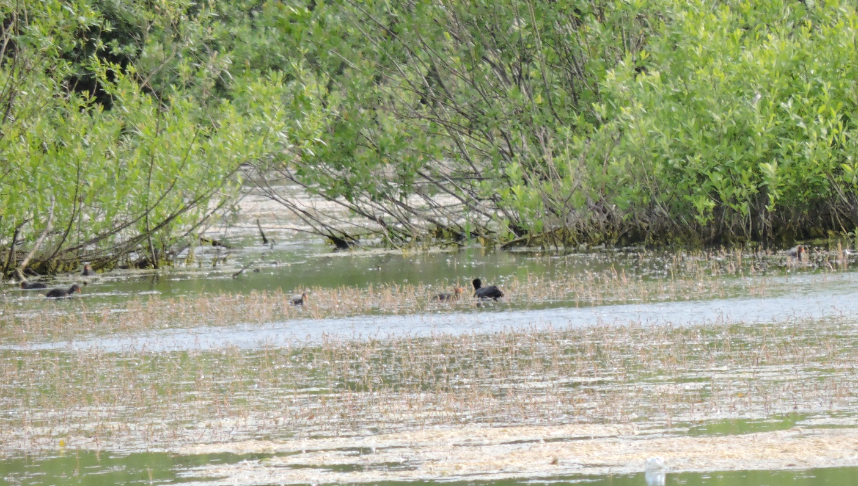

Рис. 15. Лысуха (Fulica atra) с 6 птенцами. 12.06.2019. Фото В.С. Ромашкиной

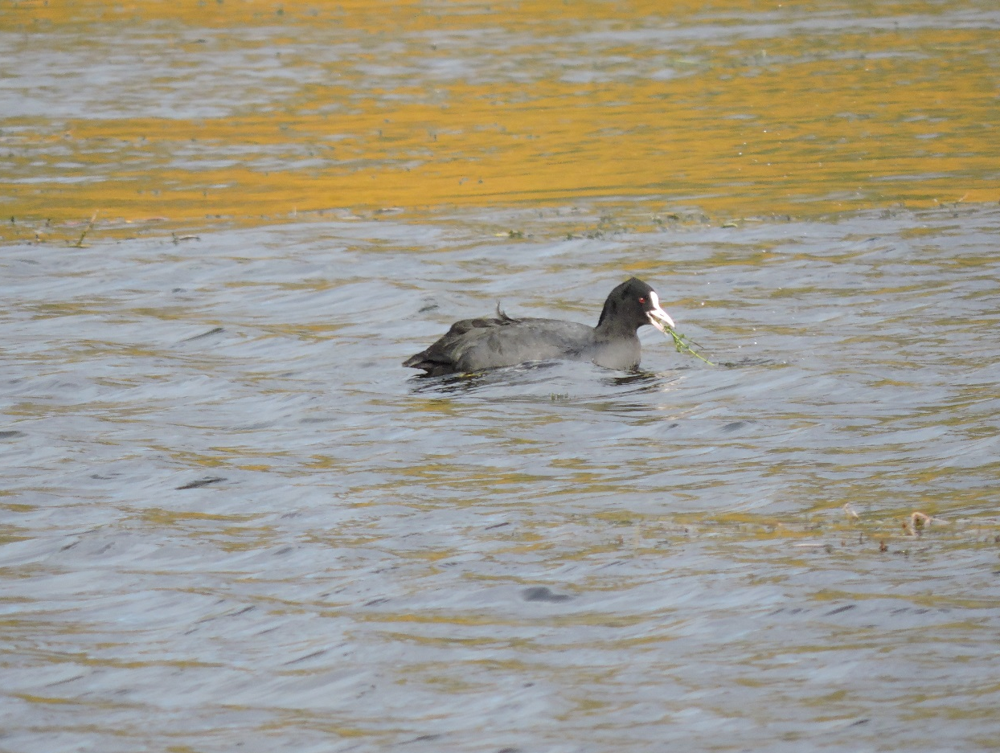
Рис. 16. Лысуха (Fulica atra). 05.10.2019. Фото В.С. Ромашкиной

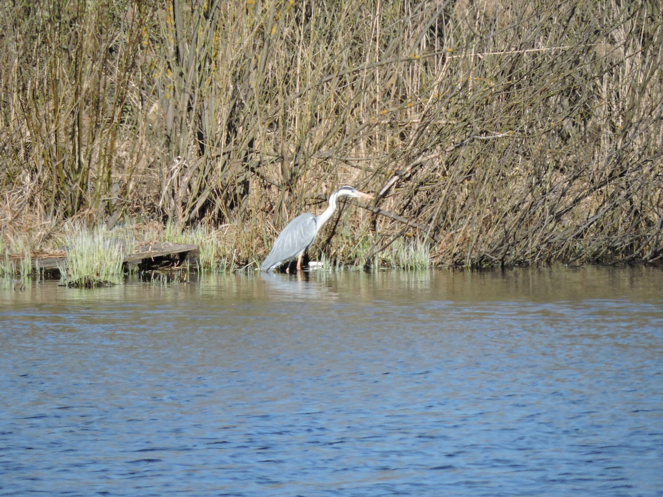

Рис. 17. Серая цапля (Ardea cinerea). 01.05.2019. Фото В.С. Ромашкиной

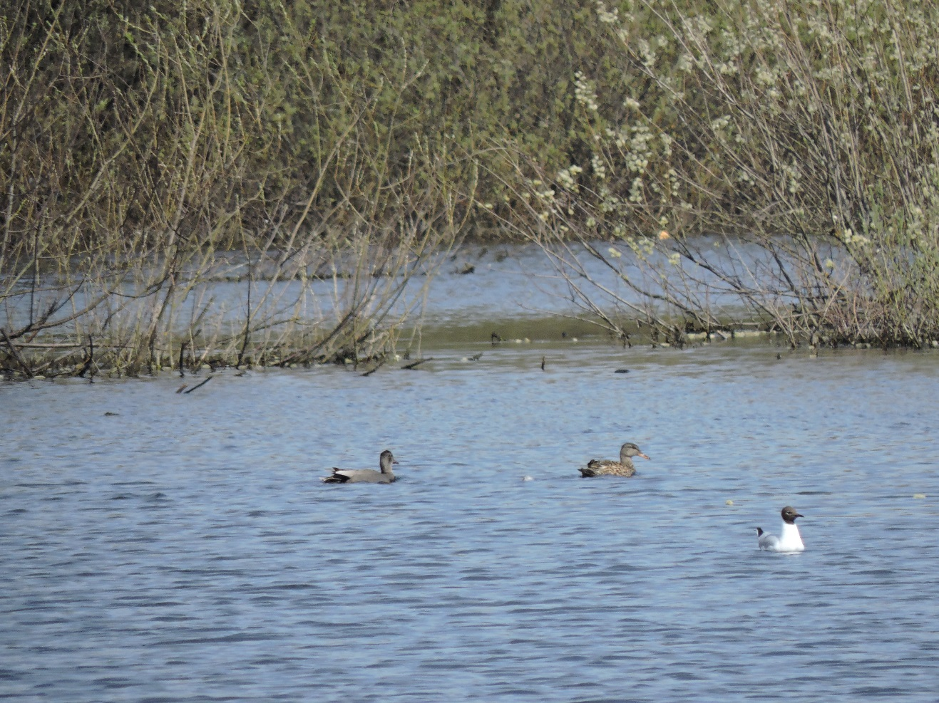

Рис. 18. Серые утки (Anas strepera). 02.05.2019. Фото В.С. Ромашкиной

